**МБОУ «Старо-Уруссинская СОШ»**

**Ютазинский муниципальный район РТ**

**Внеклассное мероприятие, посвящённое дню учителя**

**“Учителями славится Россия»**

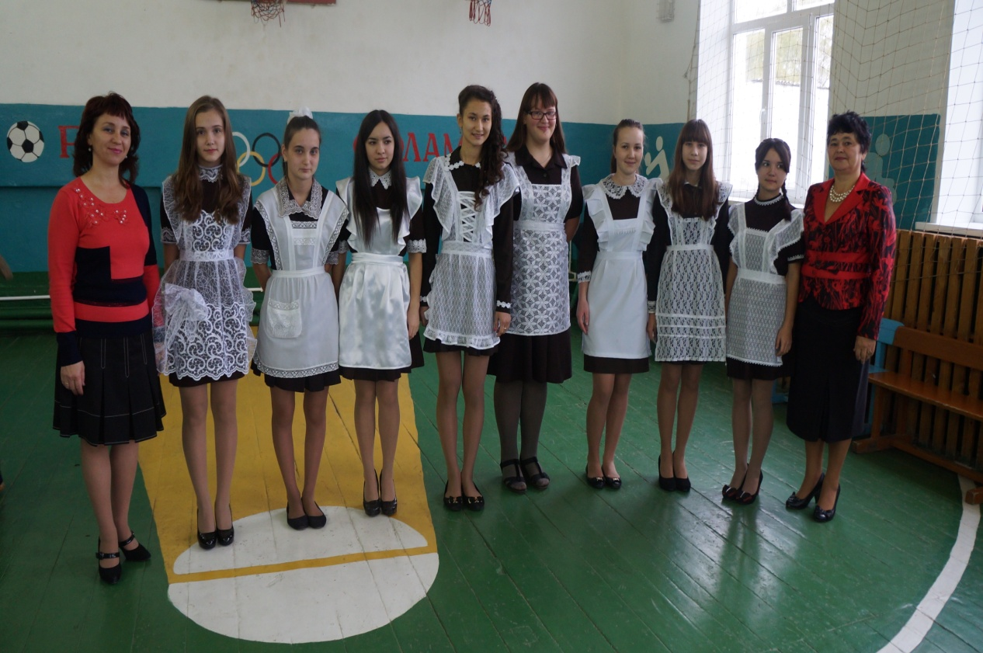

**Мероприятие подготовили классные руководители:**

**Нигматуллина Д.М., Рафикова Г.С.**

**Педагог-организатор: Хафизова Д.М.**

**2013-2014**

**1.Хөрмәтле укытучыларыбыз!**

**Сезне профессиональ бәйрәмегез белән чын күңелдән котлыйбыз. Авыр, әммә җаваплы һәм мактаулы эшегездә зур уңышлар, саулык-сәламәтлек, бәхет, шатлык, озын гомер телибез.**

**2.Укытучы... Бүген галим дә, ташчы да, иген үстерүче дә олы исемегез алдында баш иә, чөнки телэсэ кайсы һөнәргә юл башы сезнең фидакар хезмәтегез нәтиҗәсендә салына.Сез дөньядагы барлык сыйфатларны үзегезгә туплагансыз. Киң күңеллелек, тырышлык , кешеләргә чиксез мәхәббәт... Сездәге сабырлык аналар сабырлыгына тиң.**

**3.For teaching children lessons,**

**To help them as they grow,**

**Let this holiday remind you,**

**You’re the best teachers we know!**

**4.За обучение детей на уроках,**

**Чтобы помочь им стать взрослей,**

**Пусть этот праздник напоминает Вам,**

**Что вы - лучший из учителей.**

**5.Җылы караш, назлы сүзләреңнән**

**Тойдым синең йөрәк җылыңны.**

**Укытучым, иң кадерле кешем,**

**Бүләк итеп ал син җырымны.**

**Җыр “Иң гүзәл кеше икәнсез.”**

**Әхмәт Хәйретдинов көе ФәнисЯруллин сүзләре**

**Килгән чакта башка авырлык,**

**Җитми калса көч, йә сабырлык,**

**Сиздермичә ярдәм иткәнсез —**

**Сез иң күркәм кеше икәнсез.**

**Балаларның теле — кыңгырау,**

**Гел чыңгылдый, ява мең сорау.**

**Барысына да җавап биргәнсез —**

**Сез иң галим кеше икәнсез.**

**Укыпчыгып, дөнья тануны,**

**Бәхетебезне эзләп табуны**

**Зур ышаныч белән көткәнсез —**

**Сез иң сабыр кеше икәнсез.**

**Мактагансыз тиеш урында,**

**Яклагансыз тиеш урында.**

**Күңелебезгә ак нур сипкәнсез —**

**Сез иң гадел кеше икәнсез.**

**6.Белем сере белән сукмаклардан**

**Ачтың миңа юлның яктысын**

**Укутучым, җырларымда чагыла**

**Изге уйларыңның чаткысы.**

**7.Кулларыңны суздың, кыңгырау - сорау**

**Тыңгы бирмәгәнгә күңелгә**

**Укытучым, җырым кыңгыраудай**

**Юлдаш булсын гомер- гомергэ.**

**8.Бөтен гомрен балаларга биреп,**

**Таңнан төнгә кадәр янып- көюче.**

**Күктә янган якты кояш сыман**

**Тирә- юньне нурга күмүче-**

**Бергә: Ул – укытучым!**

**9.Һәрбер сүзе, җылы күз карашы,**

**Сабый күңелемнең түренә үтүче**

**Авырлыклар килсә, уртаклашып,**

**Сиздермичә ярдәм итүче**

**Бергә: Ул – укытучым!**

**10.Кирәк чакта бераз кырыс булып.**

**Тыныч кына җавап бирүче.**

**Белем дөнҗясының баскычларын**

**Синең белән бергә үтүче-**

**Бергә: Ул – укытучым!**

**11. В день осенний, когда у порога**

**Задышали уже холода.**

**Школа празднует день педагога!**

**Праздник мудрости, знаний, труда.**

**12.День учителя! Вслушайтесь сердцем**

**В эти звуки, что дороги нам.**

**Всем, что связано с юностью, детством**

**Мы обязаны учителям!**

**13.Вы душою – всегда молодые,**

**Труд и радости с нами деля,**

**Наши строгие, наши родные,**

**Терпеливые учителя!**

**14.Мы на уроках, может быть нечасто**

**Вас радуем поднятием руки,**

**Но в этот день немного слов прекрасных**

**Вам высказать хотят ученики.**

**15.Ваш опыт, знанье, и щедрость**

**Оставят в душах наших добрый след.**

**Слагается учительское счастье**

**Из наших ученических побед.**

**16.Исемдә алтын сукмакка**

**Тәүге кат баскан көнем-**

**Тәүге башлап мәктәп ишеген**

**Үрелеп ачкан көнем.**

**17.Елмаеп каршы чыктыгыз**

**Башлап мәктәпкә килгәч.**

**Оялып башларны идек**

**Апабыз, сезне күргәч.**

**Кулга – кул тотынышып**

**Белем иленә киттек.**

**Ял җитсә апа, сезне**

**Шундый агынып көттек.**

**18.Бар көчегезне салдыгыз**

**Безгә белем бирүдә,**

**Йөрәкләрне яуладыгыз**

**Яраттык бер күрүдә.**

**Сезнең сөйкемле йөзегез**

**Сакланыр күңелләрдә.**

**Ә белемнәр ярдәм итәр**

**Гел югарв үрләргә.**

**Җыр “Учитель”**

**19.Уйларыгыз изге, сабыйларның**

**Күңеленә барып тоташа.**

**Күпме хисләр кирәк алар өчен,**

**Ял – йокыңны онытып янарга.**

**20.Someone who is wise…**

**Who cares are the students**

**Who is honest and open**

**And shares from the heart.**

**21.Учитель – это**

**Тот, кто мудр.**

**Тот, кто заботится об учениках.**

**Кто честен и открыт**

**И делится знаниями от всего сердца.**

**22.Халкың күңелендә сезгә дигән**

**Меңәрләгән чәчәк бәйләме.**

**Әгәр аны алдыгызга куйсак,**

**Булыр иде Каф тау кадәрле.**

**23.Алыгыз сез бүген бүләк итеп**

**Балаларның шушы котлавын**

**Каршылагыз тагын бик күп еллар**

**Бүгенгедәй хезмәт бәйрәмен.**

**24.Укытучым! Бәйрәмегез белән сезне! Уңышларыгызга сөенеп, бәхет хисе кичереп яшәгез. Һәр таңны сау сәламәт каршылагыз, замана авырлыклары, күңел төшенкелеге сезне читләтеп үтсен!**

**Песня “Мы любим вас!”**

**Текст песни «Мы любим вас, родные ваши лица»**

**Мы любим вас, родные ваши лица,**

**Вы крылья дали нам, путевку в жизнь,**

**Чтоб долететь могли мы словно птицы,**

**До мудрости заснеженных вершин.**

**Учителя - для нас, вы - свет в окошке,**

**Свет знаний, свет ума и теплоты.**

**И даже, если сердитесь немножко.**

**В глазах, у вас озера доброты.**

**И даже если сердитесь немножко ,**

**В глазах у вас озера доброты.**

**Спасибо вам, за истины простые,**

**Спасибо за терпение и труд.**

**Спасибо, что для нас определили,**

**В мир знаний восхитительный маршрут.**

**Учителя - для нас, вы - свет в окошке,**

**Свет знаний, свет ума и теплоты.**

**И даже, если сердитесь немножко.**

**В глазах, у вас озера доброты.**

**И даже если сердитесь немножко,**

**В глазах у вас озера доброты.**

**(проигрыш)**

**Желаем счастья, сил вам и здоровья,**

**Цветов, успеха, радости, любви,**

**Учеников веселое сословье,**

**Мечтаем, чтобы вечно жили Вы,**

**Учителя - для нас, вы - свет в окошке,**

**Свет знаний, свет ума и теплоты.**

**И даже, если сердитесь немножко.**

**В глазах, у вас озера доброты.**

**Учителя - для нас, вы - свет в окошке,**

**Свет знаний, свет ума и теплоты.**

**И даже, если сердитесь немножко.**

**В глазах, у вас озера доброты.**

**И даже, если сердитесь немножко.**

**В глазах, у вас озера доброты.**

**И даже, если сердитесь немножко.**

**В глазах, у вас озера доброты.**